Werkblad 10 - Oplossingen
13 december 2011

Nieuwe R-commando’s die gebruikt worden tijdens deze les

Lineaire regressie
In R kan een lineaire regressie worden uitgevoerd met de volgende commando’s:
lm1<-lm(y~x)
met y de respons variabele en x de verklarende variabele.

Een scatterplot met bijbehorende regressierechte wordt verkregen met de commando’s:
plot(x,y)
abline(lm1)

Betrouwbaarheidsintervallen voor schattingen van de regressiecoëfficiënten
95% betrouwbaarheidsintervallen voor de geschatte regressiecoëfficiënten worden verkregen met het commando
confint(lm1)

Significantie van het lineair verband
De hypothese H₀: β₁=0 versus de alternatieve hypothese H_{a}: β₁≠0 volgt uit het 95% betrouwbaarheidsinterval voor de helling of uit de p-waarde van een T-toets zoals weergegeven in de tabel verkregen met het commando
summary(lm1)

Geobserveerde residu’s
De geobserveerde residu’s kunnen in R opgevraagd worden met het commando lm1$residuals

Betrouwbaarheidsintervallen, predictie-intervallen en voorspellingen
Betrouwbaarheidsintervallen, predictie-intervallen, voorspellingen bij de waarden x=x0 en grafieken van deze intervallen kunnen in R verkregen worden met volgende commando’s waarbij x0 een getalwaarde of een vector voorstelt.
grid<-data.frame(x=x0)
pc<-predict(lm1,interval="confidence",se=T,newdata=grid)
pp<-predict(lm1,interval="prediction",se=T,newdata=grid)
matlines(grid,pp$fit,col="red")
matlines(grid,pc$fit,col="blue")

Oefening 1

Beschouw de dataset ‘pollutiedataset_lr.txt’.

- Ga door middel van een scatterplot na dat het verband tussen ‘Mortality’ (mortaliteit) en ‘S02Pot’ (zwaveldioxidepotentieel) niet lineair is.
- Ga door middel van een scatterplot na dat dit verband rechtlijniger wordt na een logaritmische transformatie van ‘S02Pot’.
- Geef het verband tusssen ‘Mortality’ en ‘S02Pot’.
- Maak een scatterplot met bijbehorende regressierechte.
- Construeer 95% betrouwbaarheidsintervallen voor de geschatte regressiecoëfficiënten.
- Ga door middel van een hypothesetoets na of het lineaire verband tussen ‘Mortality’ en ‘S02Pot’ significant is.
- Maak een schatting van de variantie van de residu’s.
- Voorspel de verwachte mortaliteit wanneer log(S02Pot) gelijk is aan log(250).
- Construeer een 95% betrouwbaarheidsinterval voor het gemiddeld aantal doden bij log(S02Pot) = log(250). Wat is de betekenis hiervan?
- Construeer een 95% predictie-interval voor het aantal doden bij log(S02Pot) = log(250). Wat is de betekenis?
- Bereken en visualiseer het 95% betrouwbaarheids- en predictie-interval voor alle waarden van log(S02Pot) tussen 0 en 6.
- Voor welke waarde log(S02Pot) is het betrouwbaarheidsinterval het smalst?
- Ga de modelonderstellingen voor het toepassen van lineaire regressie na.

Oplossing

- pol<-read.table('pollutiedataset_lr.txt',header=TRUE)
attach(pol)
plot(S02Pot,Mortality)
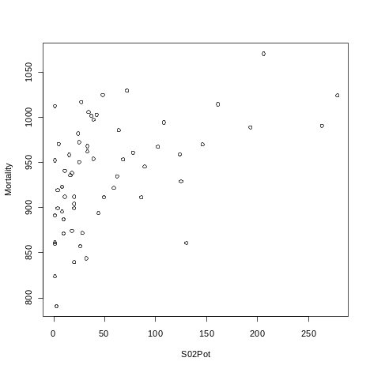
→ Verband is niet lineair
- ls02<-log(S02Pot)
plot(ls02,Mortality)
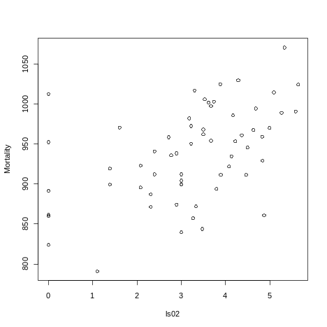
→ rechtlijniger verband
- lm1<-lm(Mortality~ls02)
lm1

Call:
lm(formula = Mortality ~ ls02)

Coefficients:
(Intercept) ls02
877.46 19.15
Het verband tusssen ‘Mortality’ en ‘S02Pot’ wordt gegeven door:
Mortality = 877.46 + 19.15 log(S02Pot)

- Scatterplot met bijbehorende regressierechte wordt verkregen met de commando’s
plot(ls02,Mortality)
abline(lm1)
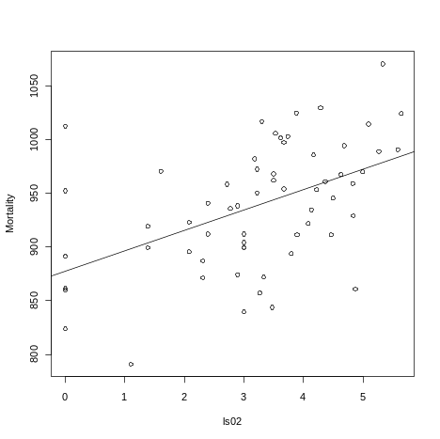
- 95% betrouwbaarheidsintervallen voor de geschatte regressiecoëfficiënten worden verkregen met het commando
confint(lm1)
2.5 % 97.5 %
(Intercept) 845.72866 909.18181
ls02 10.15032 28.14977
Dit betekent dat de intercept met 95% zekerheid ligt binnen het interval [845.72866 909.18181] en dat de helling met 95% zekerheid ligt binnen het interval [10.15032 28.14977]
- We toetsen de hypothese H₀: β₁=0 versus de alternatieve hypothese H_{a}: β₁≠0
Aangezien de waarde 0 niet in het 95% betrouwbaarheidsinterval voor de helling ligt, verwerpen we de nulhypothese en aanvaarden de alternatieve hypothese. Hieruit volgt dat het verband tussen ‘Mortality’ en ‘S02Pot’ significant is.

Ook op basis van de p-waarde van een T-toets volgt dat we de nulhypothese verwerpen en de alternatieve hypothese aanvaarden:
summary(lm1)

Call:
lm(formula = Mortality ~ ls02)

Residuals:
Min 1Q Median 3Q Max
-109.409 -33.773 3.728 30.485 135.705

Coefficients:
Estimate Std. Error t value Pr(>|t|)
(Intercept) 877.455 15.850 55.361 < 2e-16 ***
ls02 19.150 4.496 4.259 7.61e-05 ***
---
Signif. codes: 0 ‘***’ 0.001 ‘**’ 0.01 ‘*’ 0.05 ‘.’ 0.1 ‘ ’ 1

Residual standard error: 51.72 on 58 degrees of freedom
Multiple R-squared: 0.2383, Adjusted R-squared: 0.2251
F-statistic: 18.14 on 1 and 58 DF, p-value: 7.61e-05

De p-waarde is hier gelijk aan 7.61e-5.
2*(1-pt(4.259,58))
[1] 7.619255e-05

- Maak een schatting van de variantie van de residu’s.
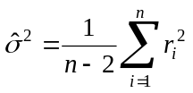(zie blz. 211)
De geobserveerde residu’s kunnen in R opgevraagd worden met het commando ‘lm1$residuals’. Een schatting van de variantie van de residu’s wordt dan:
sigmakwa<-sum((lm1$residuals)^2)/58
sigmakwa
[1] 2674.861
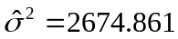
- x0<-data.frame(ls02=log(250))
predict(lm1,interval='confidence',newdata=x0)
fit lwr upr
1 983.1914 958.3686 1008.014
De verwachte mortaliteit wanneer log(S02Pot) gelijk is aan log(250) is gelijk aan 983.19. Deze waarde komt overeen met 877.46 + 19.15 log(S02Pot)
- Het 95% betrouwbaarheidsinterval voor het gemiddeld aantal doden bij log(S02Pot) = log(250) is gelijk aan [958.3686 1008.014]. Dit betekent dat bij de waarde log(S02Pot) = log(250) het gemiddeld aantal doden met 95% betrouwbaarheid binnen het interval [958.3686 1008.014] ligt.
- Het 95% predictie-interval voor het aantal doden bij log(S02Pot) = log(250) is gelijk aan [876.7302 1089.653]. Dit betekent dat een toekomstige meting van het aantal doden bij de waarde log(S02Pot) = log(250) met 95% zekerheid binnen het interval [876.7302 1089.653] ligt.
x0<-data.frame(ls02=log(250))
predict(lm1,interval='prediction',newdata=x0)
fit lwr upr
1 983.1914 876.7302 1089.653
- grid<-data.frame(ls02=(0:60)/10)
pc<-predict(lm1,interval="confidence",se=T,newdata=grid)
pp<-predict(lm1,interval="prediction",se=T,newdata=grid)
matlines(grid,pp$fit,col="red")
matlines(grid,pc$fit,col="blue")
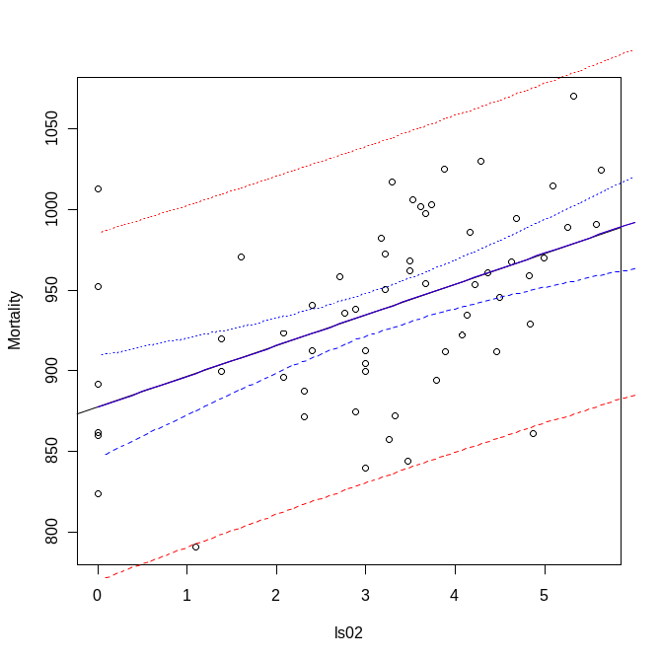

- Het betrouwbaarheidsinterval is het smalst voor log(S02Pot) gelijk aan de gemiddelde waarde van log(S02Pot):
mean(ls02)
[1] 3.197213
Dit volgt ook uit de bovenstaande grafiek.
- Het verband is aannemelijk lineair (zie subvraag 4)

De residuele waarden blijken normaal verdeeld:
shapiro.test(lm1$residuals)

Shapiro-Wilk normality test

data: lm1$residuals
W = 0.9902, p-value = 0.9117

Kwantieldiagram:
qqnorm(lm1$residuals)
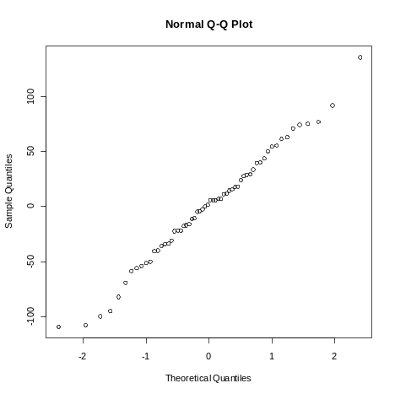
De residuplot vertoont geen duidelijke afhankelijkheden tussen de residu’s. Bovendien lijkt de variantie constant.
plot(ls02,lm1$residuals)
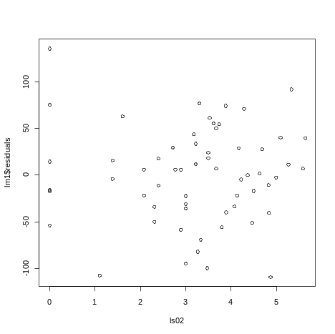

Oefening 2

De Toren van Pisa is een architectonisch wonder. Ingenieurs die zich zorgen maken over de stabiliteit van de toren hebben uitvoerig onderzoek verricht naar het toenemende hellen van de toren. Metingen van de helling in de loop der tijd leveren veel nuttige informatie. De onderstaande tabel geeft metingen voor de jaren 1975 tot 1987. De variabele ‘helling’ geeft het verschil tussen het punt waar de toren zou zijn als hij recht stond, en het punt waar hij zich feitelijk bevindt. De gegevens zijn gecodeerd in tienden van millimeters meer dan 2.9 meter, zodat de helling van 1975, die gelijk was aan 2.9642 meter, in de tabel verschijnt als 642.

Jaar | 75 | 76 | 77 | 78 | 79 | 80 | 81 | 82 | 83 | 84 | 85 | 86 | 87
Helling | 642 | 644 | 656 | 667 | 673 | 688 | 696 | 698 | 713 | 717 | 725 | 742 | 757

- Ga door middel van een scatterplot na of het verband tussen ‘Helling’ en ‘Jaar’ lineair lijkt.
- Hoe luidt de vergelijking van de regressierechte?
- Geef een 95% betrouwbaarheidsinterval voor de verwachte veranderingssnelheid (in tienden mm per jaar) van de helling.
- In 1918 was de helling 2.9060 meter (de gecodeerde waarde is 60). Gebruik de regressierechte van de jaren 1975 tot 1987 om de voorspelde waarde voor het jaar 1918 te bepalen. Merk op dat u de gecodeerde waarde 18 voor dat jaar moet gebruiken.
- Is deze voorspelde waarde in overeenstemming met de gemeten waarde in het jaar 1918?
- Ga de modelonderstellingen voor het toepassen van lineaire regressie na.

Oplossing

- De gegevens dienen eerst ingegeven worden in R of in een txt-bestand.
toren<-read.table('torenpisa.txt',header=TRUE)
attach(toren)
plot(Jaar,Helling)
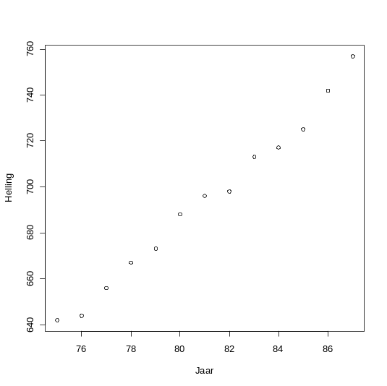
→ Verband lijkt lineair
- lm2<-lm(Helling~Jaar)
> lm2

Call:
lm(formula = Helling ~ Jaar)

Coefficients:
(Intercept) Jaar
-61.121 9.319

De vergelijking voor de regressierechte is:
Helling = -61.121 + 9.319Jaar
- 95% betrouwbaarheidsintervallen voor de geschatte regressiecoëfficiënten worden verkregen met het commando

confint(lm2)
2.5 % 97.5 %
(Intercept) -116.431237 -5.810522
Jaar 8.636565 10.000798

Dit betekent dat de verwachte veranderingssnelheid van de helling met 95% zekerheid ligt binnen het interval [8.637 10.001]
- x0<-data.frame(Jaar=18)
predict(lm2,interval="prediction",newdata=x0)
fit lwr upr
1 106.6154 62.59376 150.637
De voorspelde waarde voor het jaar 1918 is gelijk aan 2.9107 m.
- Deze voorspelling is niet in overeenstemming met de meting in 1918. De waarde ‘60’ valt immers buiten het 95% predictie-interval [62.59 150.64].
- Nagaan van het lineaire verband door middel van een puntenwolk met bijbehorende regressierechte:
plot(Jaar,Helling)
abline(lm2)
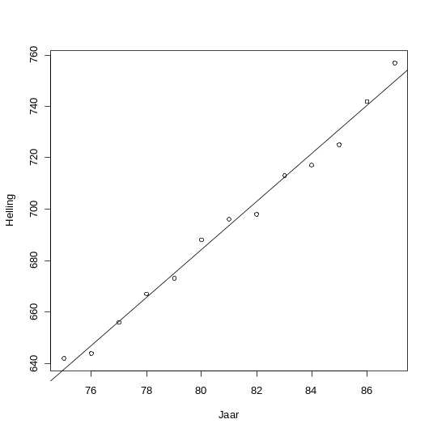
Nagaan van de normaliteit van de residuele waarden:
qqnorm(lm2$residuals)
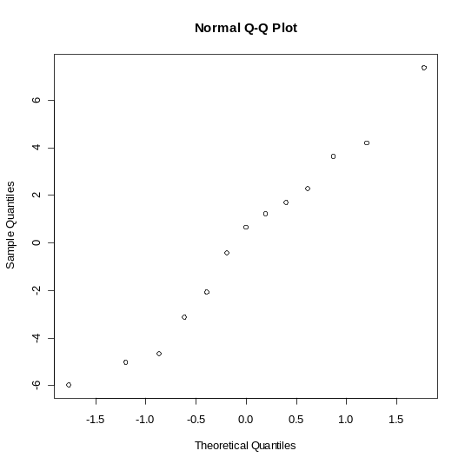
shapiro.test(lm2$residuals)

Shapiro-Wilk normality test

data: lm2$residuals
W = 0.9694, p-value = 0.8875

Een residuplot vertoont geen duidelijke afhankelijkheden tussen de residu’s. Bovendien lijkt de variantie constant.
plot(Jaar,lm2$residuals)
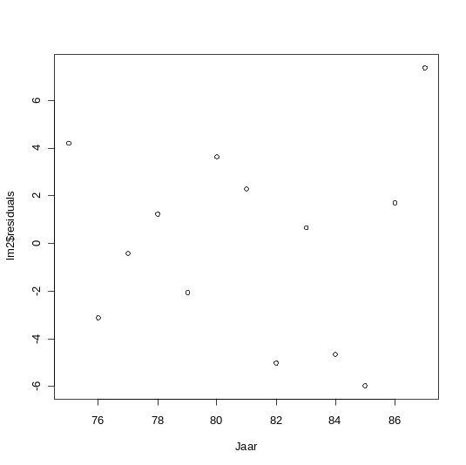
Oefening 3

Het menselijk lichaam verbruikt bij inspanning meer zuurstof dan in rusttoestand. Om de spieren van zuurstof te voorzien, moet het hart sneller kloppen. De hartslag is gemakkelijk te meten, maar het meten van de hoeveelheid opgenomen zuurstof vereist ingewikkelde apparatuur. Als de zuurstofopname (VO2) nauwkeurig kan worden voorspeld uit de hartslag (HR) kunnen bij onderzoek de voorspelde waarden de feitelijk gemeten waarden vervangen. Helaas zijn niet alle menselijke lichamen gelijk, daarom is er niet 1 enkele voorspellingsvergelijking die voor alle mensen geldig is. Onderzoekers kunnen echter voor 1 persoon zowel HR als VO2 meten bij variërende inspanningsniveaus, en een regressierechte berekenen waaruit voor die persoon de zuurstofopname kan worden voorspeld uit zijn hartslag. Hier volgen de gegevens voor die ene persoon. Deze zijn ook terug te vinden in het bestand zuurstof.txt.

HR | 94 | 96 | 95 | 95 | 94 | 95 | 94 | 104 | 104 | 106
VO2 | 0.643 | 0.753 | 0.929 | 0.939 | 0.832 | 0.983 | 1.049 | 1.178 | 1.176 | 1.292

HR | 108 | 110 | 113 | 113 | 118 | 115 | 121 | 127 | 131
VO2 | 1.403 | 1.499 | 1.529 | 1.599 | 1.749 | 1.746 | 1.897 | 2.040 | 2.231

- Hoe luidt de vergelijking van de regressierechte?
- Teken de gegevens samen met de regressierechte.
- Toets de nulhypothese dat de helling van de rechte gelijk is aan 0. Verklaar in woorden de betekenis van uw conclusie uit deze toets.
- Bereken het 95% predictie-interval voor de zuurstofopname van deze persoon, voor een toekomstige gebeurtenis waarbij zijn hartslag 95 bedraagt.
- Ga de modelonderstellingen voor het toepassen van lineaire regressie na.

Oplossing

- zuurstof<-read.table('zuurstof.txt',header=TRUE)
attach(zuurstof)
lm3<-lm(VO2~HR)
lm3

Call:
lm(formula = VO2 ~ HR)

Coefficients:
(Intercept) HR
-2.68334 0.03762

Hieruit volgt de vergelijking van de regressierechte:
VO2 = -2.68 + 0.0376 HR
- plot(HR,VO2)
abline(lm3)
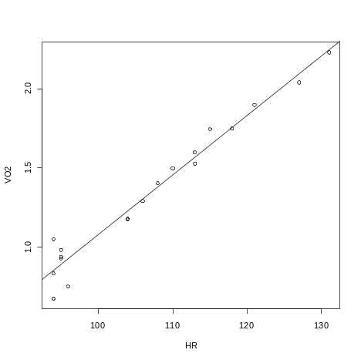
- We toetsen de hypothese H₀: β₁=0 versus de alternatieve hypothese H_{a}: β₁≠0
Aangezien de waarde 0 niet in het 95% betrouwbaarheidsinterval voor de helling ligt, verwerpen we de nulhypothese en aanvaarden de alternatieve hypothese. Het 95% betrouwbaarheidsinterval voor de helling is immers gelijk aan [0.034 0.041]
confint(lm3)
2.5 % 97.5 %
(Intercept) -3.09322329 -2.27346339
HR 0.03381087 0.04142821

Ook op basis van de p-waarde van een T-toets volgt dat we de nulhypothese verwerpen en de alternatieve hypothese aanvaarden:
summary(lm3)

Call:
lm(formula = VO2 ~ HR)

Residuals:
Min 1Q Median 3Q Max
-0.179893 -0.044877 -0.006762 0.041341 0.196107

Coefficients:
Estimate Std. Error t value Pr(>|t|)
(Intercept) -2.683343 0.194273 -13.81 1.14e-10 ***
HR 0.037620 0.001805 20.84 1.53e-13 ***
---
Signif. codes: 0 ‘***’ 0.001 ‘**’ 0.01 ‘*’ 0.05 ‘.’ 0.1 ‘ ’ 1

Residual standard error: 0.09059 on 17 degrees of freedom
Multiple R-squared: 0.9623, Adjusted R-squared: 0.9601
F-statistic: 434.3 on 1 and 17 DF, p-value: 1.527e-13
De p-waarde is hier 10⁻¹³.
2*(1-pt(20.84,17))
[1] 1.527667e-13
De conclusie is dat de lineaire regressie van HR gebruikt kan worden voor de voorspelling van VO2.
- Bij HR=95
x0<-data.frame(HR=95)
predict(lm3,interval='prediction',newdata=x0)
fit lwr upr
1 0.8905129 0.6891739 1.091852
De voorspelde waarde voor HR gelijk aan 95 is gelijk aan 0.8905. Het 95% predictie-interval is gelijk aan [0.6892 1.0919]
- Aanname van het bestaan van een lineair verband lijkt aannemelijk (zie subvraag 2)

Nagaan van de normaliteit van de residuele waarden:
qqnorm(lm3$residuals)
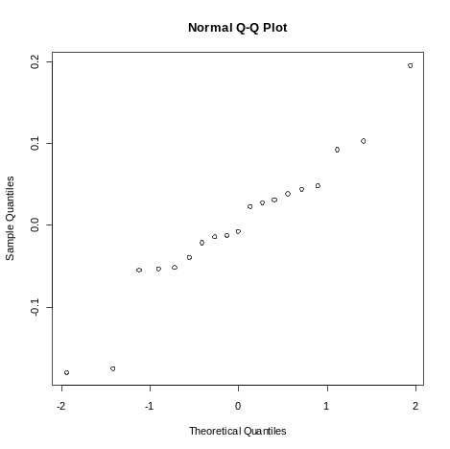

shapiro.test(lm3$residuals)

Shapiro-Wilk normality test

data: lm3$residuals
W = 0.9459, p-value = 0.3353

Een residuplot vertoont geen duidelijke afhankelijkheden tussen de residu’s.
plot(HR,lm3$residuals)
